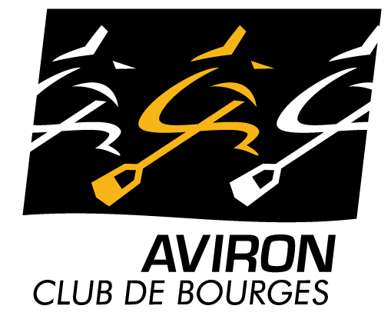 | Inscription stage  DECOUVERTE AVIRON  Vacances de la Toussaint 2024  (AUTORISATION PARENTALE)
Je soussigné (Nom / Prénom)…………………………………………..........................
Adresse : ........................................................................................……................….
CP : ……………………………/ Ville : …………………………………………………..
Téléphones : (portable)......….…….…..........…….. (travail)...............…….....................
En tant que responsable légal
Autorise : mon fils / ma fille (*)
NOM et Prénom : ...................................................…………………….……….
Né(e) le : .............……………....................... à .............…...................................…
À participer au stage d’été « Découverte Aviron » qui se déroule :
du mardi 29 octobre 2024 au samedi 2 novembre 2024 de 9h à 12h.

Coût du stage : 80 € (Chèque ou espèces)

Je confirme que mon enfant sait nager au minimum 25 mètres.

Feuille d’inscription à remettre au secrétariat du club accompagné du règlement par chèque à l’ordre de l’Aviron Club de Bourges.

En cas d’urgence ou d’accident, j’autorise le responsable de la séance à prendre toutes mesures (traitement médical, hospitalisation, intervention chirurgicale) rendues nécessaires par l’état de l’enfant.
N° Sécurité Sociale :…………………………………….

Fait à.......................................... le .......................................
Signature du responsable légal Signature du (de la) rameur (euse)
Faire précéder la signature de la mention « lu et approuvé »

